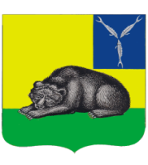

ВОЛЬСКОЕ МУНИЦИПАЛЬНОЕ СОБРАНИЕ
ВОЛЬСКОГО МУНИЦИПАЛЬНОГО РАЙОНА
САРАТОВСКОЙ ОБЛАСТИ

Р Е Ш Е Н И Е

от 30.11.2017 г. № 5/17-137 г. Вольск

О внесении изменения в структуру Вольского
муниципального Собрания, утвержденную
решением Вольского муниципального Собрания
от 29.09.2016 г. № 5/1-5

В целях юридического и технического обеспечения деятельности Вольского муниципального Собрания, в соответствии со ст.ст. 19, 27.1 Устава Вольского муниципального района, Вольское муниципальное Собрание

РЕШИЛО:

- Внести в структуру Вольского муниципального Собрания, утвержденную решением Вольского муниципального Собрания от 29.09.2016 г. № 5/1-5 изменение, заменив в абзаце 2 пункта 1 слово «постоянной» словом «непостоянной».

- Контроль за исполнением настоящего решения возложить на Председателя Вольского муниципального Собрания.

- Настоящее Решение вступает в силу с момента его принятия.

Председатель Вольского
муниципального Собрания О.А. Кирсанова

